**Лечение от вирусов**

**Перед началом проверки, необходимо вставить ваши флэшки в ПК**

1. Зайти на сайт <https://free.drweb.ru/download+cureit+free/>
2. Нажать кнопку скачать «Dr.Web Cureit!»

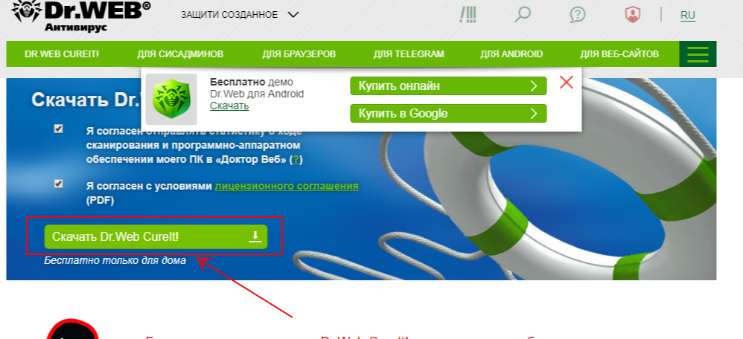

1. Запускаем скаченный файл. (может открываться долго до двух минут) и ставим галочку, и нажимаем продолжить

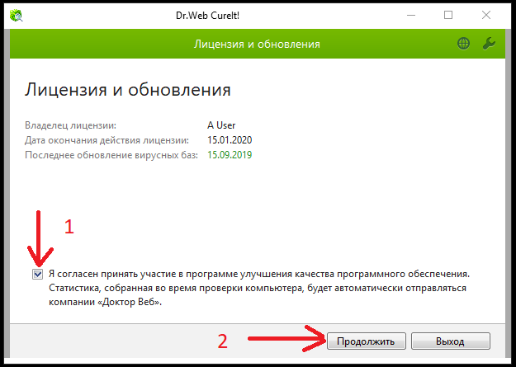

1. Нажимаем на ссылку «Выбрать объект для проверки»

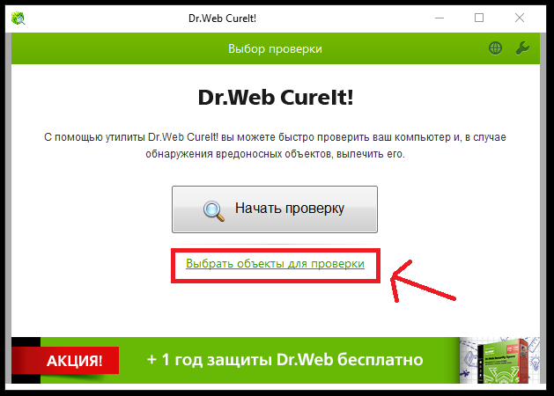

1. Ставим галочку в пункте «Объекты проверки» так чтобы галочки появились везде. И нажимаем на ссылку «Щелкните для выбора файлов и папок»

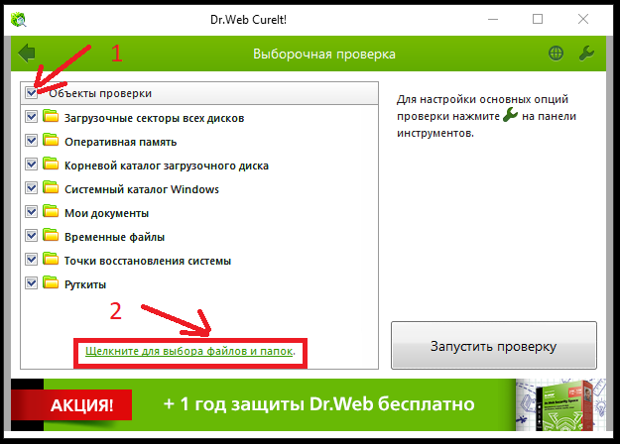

1. В открывшимся окне ставим галочку на пункте «Мой компьютер» так чтобы галочки появились везде на всех разделах и флэшках, которыми вы пользуетесь. Нажмите «ОК»

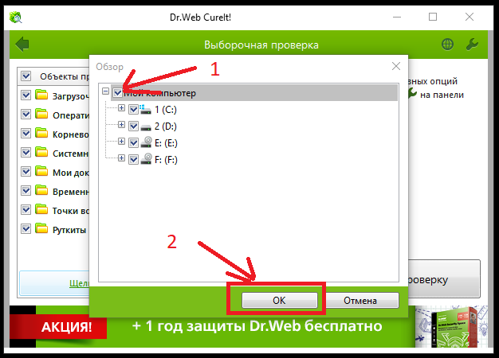

1. Нажмите на кнопку «Запустить проверку»

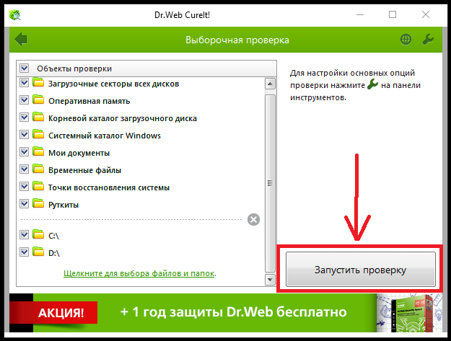

1. Если угроз не обнаружено, хорошо, просто закрывает программу нажав на крестик

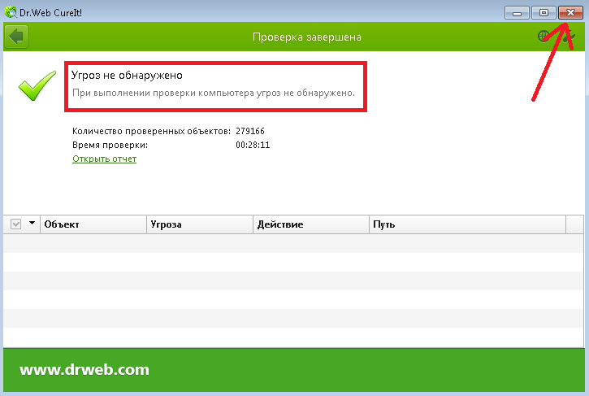

1. Если найдены зараженные файлы, нажимаем на кнопку «Обезвредить»

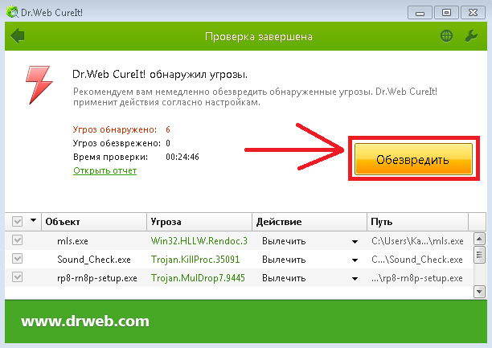

1. Если появится окно с сообщением что нужно перезагрузить компьютер, нажимаем кнопку «Перезагрузить сейчас»

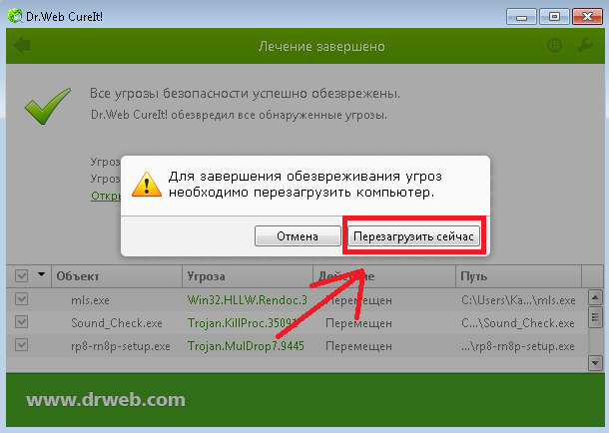

1. После перезагрузки компьютера рекомендую еще раз запустить антивирус и проверить на вирусы.